Vstup do MŠ - HLAVNÍ VCHOD základní školy
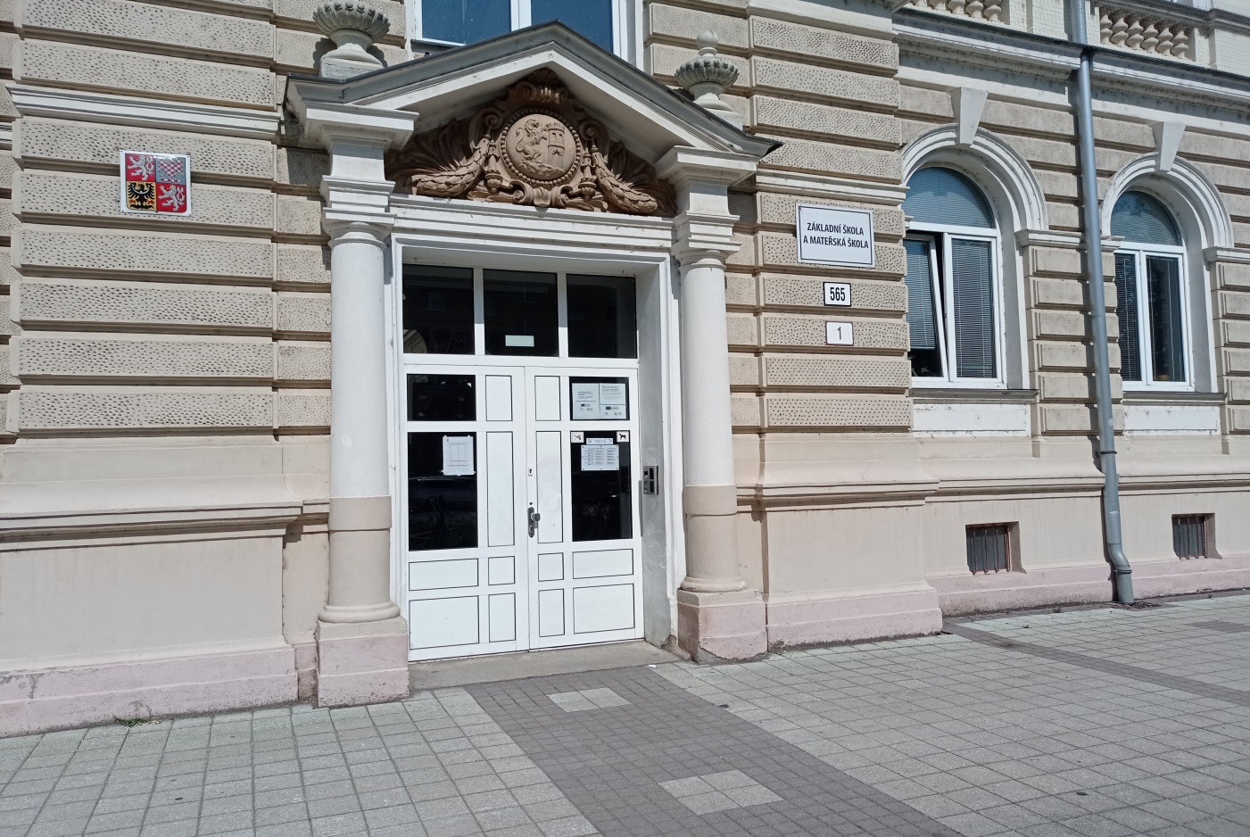

Od pondělí 3.6. 2024 budete s dětmi vstupovat do prostor základní školy hlavním oficiálním vchodem.
V pondělí 3.6. 2024 bude hned u vchodu k dispozici naše pracovnice, která Vám pomůže s orientací na chodbách až ke třídám dětí.
V následující dny při příchodu do ZŠ zazvoníte (vpravo u dveří na zelené a červené tlačítko označené MŠ). Při odchodu z budovy můžete použít vstupní dveře hned vedle schodiště u tříd. Zvonek k otvírání je vpravo v horní části těchto dveří. Provoz školky je standardně od 6:30 hod. - 16:30 hod.
Věříme, že společnými silami vše hladce zvládneme .

